Функции на GDN MultiТoolbox

* Лог ин - Г
* Главно меню -Г
* Мениджър на пароли -Г
* Търсачка на файлове -Н
* Тцп връзка със съпорт* -Д
* База данни -Н
* Temp delete -Д
* Wifi checker*- Г
* Safe zone(encrypt decrypt)-Н
* Преобразуване на файлове –Д
* Тестове –Д и Н

# Лог ин секция

* Може да се регистрира потребител само с име и парола в базата данни
* Вече регистрираните потребители могат да си влизат в акаунтите
* Има админски профил

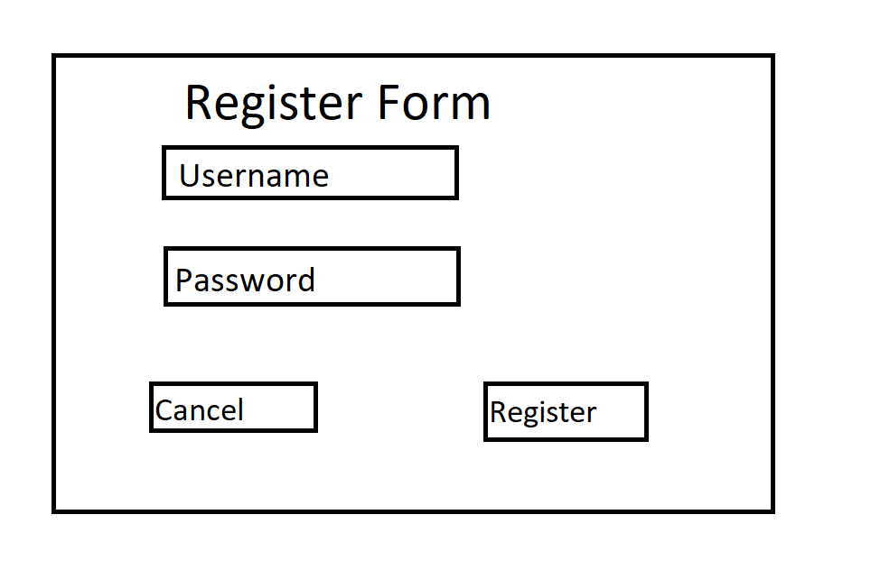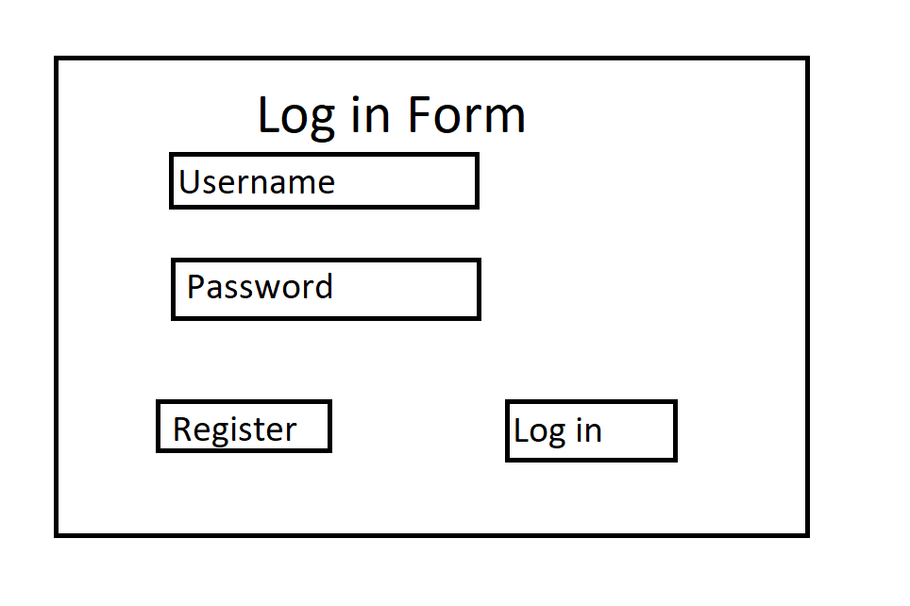Схема 1

# Главно меню

Съдържа 2 падащи менюта на разделените функционалности на програмата в eдна група:

* Търсачка на файлове
* Темп делийтър
* Сейф зона
* Конвертор на сними
* Мениджър на пароли
* ТСР връзка със съпорт*
* Wifi Checker*

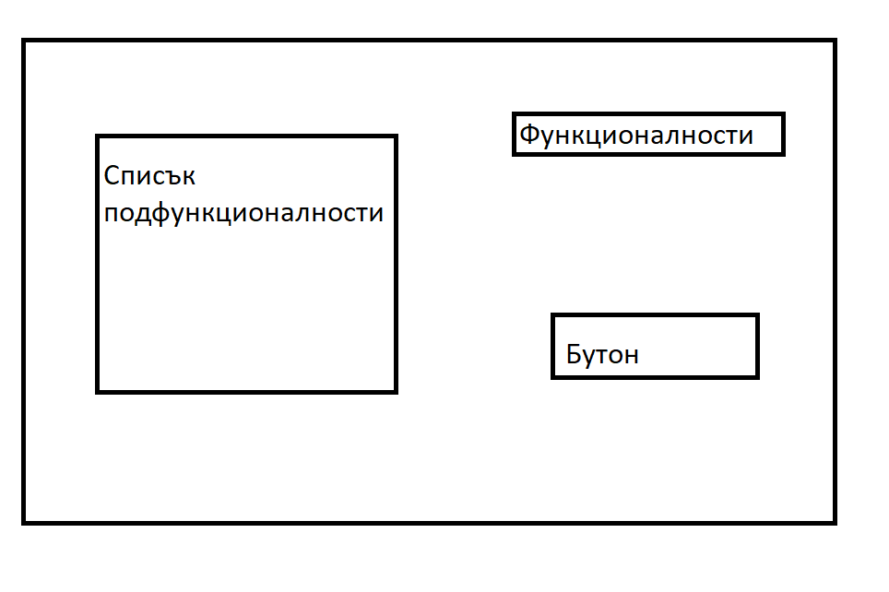Схема 2:

# Мениджър на пароли

Ще изважда паролите на потреителя от Хром и ще има възможност за обработка.

* Паролите ще бъдат достъпвани от файловете на хром.
* Ще има възможност за проверка силата на дадена парола или група пароли.
* Ще има въможност за генератор на пароли.

# Търсачка на файлове

* Търсене на файлове
* Преименоване на файловете
* Копиране/Изрязване на файлове
* Създаване на файлове
* Триене на файлове

# Темп делийтър

* Проверява за наличност на .temp файлове
* Трие темп файлове с цел освобождаване на място.

# Сейф зона

* Криптиране/замаскиране на файлове
* Декриптиране на криптираните файлове

# Конвертор на снимки/файлове

* 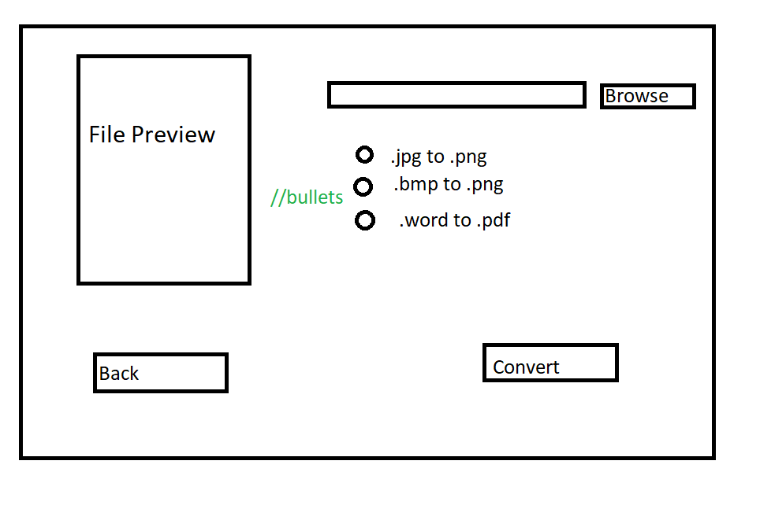Преобразуване на един формат файлове в друг.

# ТСР връзка със съпорт*

* Посредством ТСР клиент-сървър-клиент връзка се установява връзка мед клиент и администратор за разрешаване на проблем

# Wifi Checker*

* Проверява сигурността и силата на връзката с мрежата